Galettes des rois à la crème de noisette
ganache chocolat café

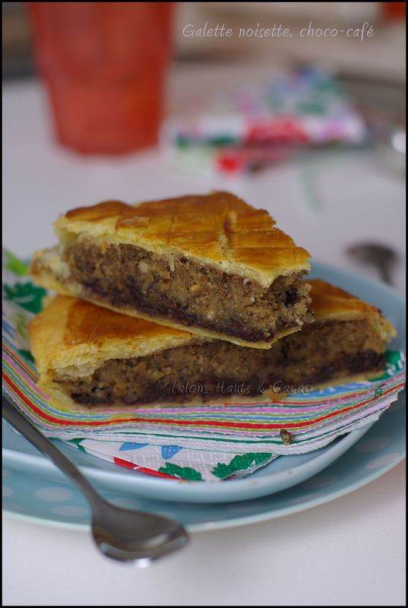

Ingrédients (Pour 1 galette de 25 cm) :
80 g de chocolat noir (Manjari -Valrhona), 40 g de crème fleurette entière, Quelques gouttes d’extrait de café
2 rouleaux de pâte feuilletée (pur beurre), 80 g de beurre mou, 140 g de poudre de noisette (torréfiée), 120 g de sucre (moitié complet moitié blond), 3 œufs, 1 cs de rhum ambré (facultatif)
Dorure : 1 jaune + 1 cc de sucre

Ganache au chocolat (à préparer quelques heures à l'avance ou la veille)
Hacher le chocolat et le faire fondre au bain marie. Dans une casserole, faire bouillir la crème. La verser sur le chocolat et émulsionner à l'aide d'une spatule. Ajouter l’extrait de café. Laisser tiédir et faire un peu prendre au frais.

La galette à la crème de noisette
Travailler à la fourchette le beurre jusqu'à ce qu'il devienne crémeux. Ajouter le sucre, la poudre de noisette et l'alcool puis mélanger jusqu'à l'obtention d'une texture homogène. Incorporer les œufs un à un. Fouetter vivement. Réserver au frais 30 minutes (minimum) pour raffermir la crème.
Dérouler les 2 pâtes et découper 2 disques, un de 26 cm et l'autre de 29 cm de diamètre. Déposer le plus petit disque sur une feuille de papier sulfurisée humidifiée. Badigeonner le pourtour (sur 1-2 cm), d'un peu de jaune d'œuf battu.
A l'aide d'une cuillère, prélever de la ganache et la répartir sur le disque. Verser par dessus la crème de noisette et étaler jusqu'à 2 cm du bord. Mettre la fève !
Déposer le second disque et bien souder les bords en appuyant fermement pour éviter les fuites de crème pendant la cuisson.

A l'aide du dos d'un couteau, faire des petites entailles sur le pourtour, percer un petit trou au centre de la galette et dessiner des motifs sans transpercer la pâte.
Dorer la surface de la galette avec le mélange jaune-sucre en évitant le tour. Réserver au réfrigérateur pendant 30 minutes minimum. Repasser une seconde fois de la dorure.

Préchauffer le four à 230 °c pendant 10-15 minutes.
Faire cuire 5 minutes à 230°c puis baisser à 200°c et continuer la cuisson pendant 25-30 minutes. Laisser refroidir et déguster tiède en réchauffant si besoin.

Astuces : déposer la pâte feuilletée sur du papier sulfurisé humidifié (à l'aide d'un pinceau ou du papier absorbant) cela empêchera la pâte de se rétracter pendant la cuisson.
Le petit trou (cheminée) sur le dessus de la galette permet à la vapeur de s’évacuer et empêche la pâte de trop gonfler pendant la cuisson.
Pour donner un aspect brillant : à la sortie du four, badigeonner éventuellement la galette d’un peu de sirop d'érable ou de sirop de sucre (1 cs d'eau bouillante avec 1 cs de sucre).

